améliorations envisagées de la plateforme 0.0.2 - L49

Table des matières

Menu des couches 1

Constat 1 : Les icones de couches sont toutes les mêmes 1

Propositions : 1

Constat 2 : Il faut repenser le menu des couches et la légende 1

Propositions : 2

Gestion des couches 2

Constat 1 : Les données socles, thématiques et projet doivent être séparées dans le menu 2

Propositions : 3

Fonctionnalités 3

Constat 1 : Il faut améliorer l’outil barre de recherche 3

Propositions : 3

Constat 2 : Le fond cartographique par défaut dark mater est à changer 3

Proposition : 4

Nommage 4

Constat 1 : Changer l’adresse en place ‘production.metis-map.fr’ 4

Proposition : 4

Constat 2 : Le nom Pintatlas ne fait pas l’unanimité 4

Proposition : 4

Cosmétique 4

Constat 1 : Il n’y a pas de logo sur le header 4

Proposition : 4

Expérience utilisateur 4

Constat 1 : Il n’existe pas de guide utilisateur de la plateforme L49 4

Proposition : 4

# Menu des couches

## Constat 1 : Les icones de couches sont toutes les mêmes

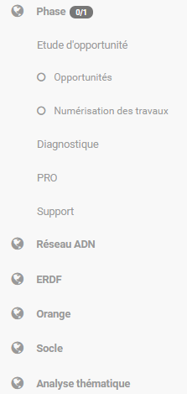

## Propositions :

* Adapter les icones de planètes par des pictogrammes en rapport avec la thématique de la couche ;
* Adapter les icones de planètes par des pictogrammes en rapport avec la thématique du groupe de couche (voir [MetiPoste](http://poste.metis-map.fr)).

## Constat 2 : Il faut repenser le menu des couches et la légende

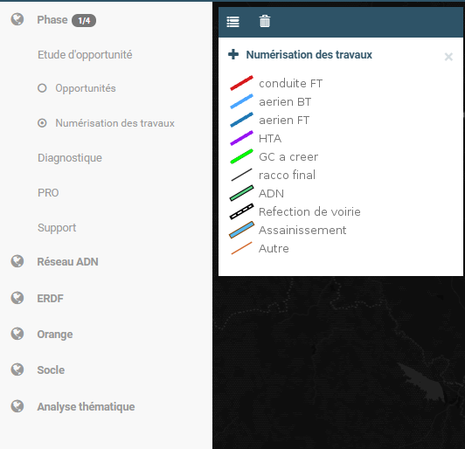

## 

## Propositions :

* Le menu des couches devient une boite à outils par laquelle on fait appel pour choisir des fonctionnalités ;
* Le menu des couches intègre la légende ;
* L’affichage de la légende devient optionnel et est activée par un clic sur le ‘+’ de la pop-in à droite.

# Gestion des couches

## Constat 1 : Les données socles, thématiques et projet doivent être séparées dans le menu

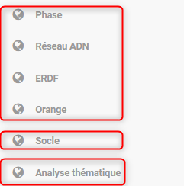

## Propositions :

* Mettre en place un séparateur de menu ;
* Revoir les groupes de couches : Projet/ /Analyse/Socle.

# Fonctionnalités

## Constat 1 : Il faut améliorer l’outil barre de recherche

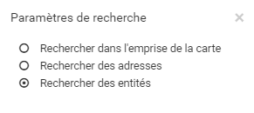

## Propositions :

* Proposer une recherche des rues en priorité sur l’emprise de la carte.

## Constat 2 : Le fond cartographique par défaut dark mater est à changer

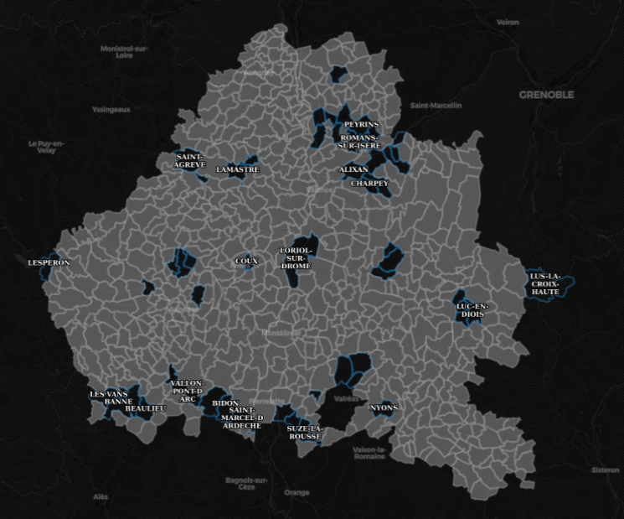

## Proposition :

* Remplacer le fond de plan par défaut actuel par celui d’OpenStreet Map.

# Nommage

## Constat 1 : Changer l’adresse en place ‘production.metis-map.fr’



## Proposition :

* Modifier l’adresse en retirant ‘production’.

## Constat 2 : Le nom Pintatlas ne fait pas l’unanimité

## Proposition :

* Mettre en place un processus de validation des noms.

# Cosmétique

## Constat 1 : Il n’y a pas de logo sur le header



## Proposition :

* Mettre le logo d’ADN (mais jure avec le fond bleu) ;
* Mettre le logo de Metis.

# Expérience utilisateur

## Constat 1 : Il n’existe pas de guide utilisateur de la plateforme L49

## Proposition :

* Rédiger un guide utilisateur pour la prise en main de la plateforme ;
* Rédiger un document pour les retours utilisateurs (design, ergonomie, fonctionnalités sous la forme d’un formulaire ou points d’évaluation.